建筑全能耗报告书
公共建筑
拾风苑—闲置幼儿园向新型社区活动中心低碳转型改造
设计编号：

工程地点 | ： | 福建-南平
建设单位 | ：
设计单位 | ：
设计人 | ：
校对人 | ：
审定人 | ：
报告日期 | : | 2025年12月21日

采用软件 | : 能耗计算BESI2025 | 
软件版本 | : 20250505(PLUS)
正版授权码 | : T15396696996
研发单位 | : 北京绿建软件股份有限公司

目 录

1 建筑概况 3
2 计算依据 3
3 软件介绍 3
4 气象数据 4
4.1 气象地点 4
4.2 逐日干球温度表 4
4.3 逐月辐照量表 4
4.4 峰值工况 4
5 围护结构 5
5.1 工程材料 5
5.2 围护结构作法简要说明 5
6 围护结构概况 6
7 房间类型 6
7.1 房间参数表 6
7.2 作息时间表 7
8 系统类型 7
8.1 系统分区 7
8.2 热回收参数 7
9 制冷系统 8
9.1 多联机/单元式空调能耗 8
10 供暖系统 8
10.1 默认热源 8
11 空调风机 9
12 照明 9
13 插座设备 9
14 生活热水 10
14.1 热水需求 10
14.2 太阳能集热 10
14.3 热水设备 10
15 电梯 10
15.1 直梯 10
16 其他设备 11
17 光伏发电 11
18 计算结果 11
18.1 负荷分项统计 11
18.2 逐月负荷表 12
18.3 逐月电耗 13
18.4 全年能耗 14
19 附录 16
19.1 工作日/节假日人员逐时在室率(%) 16
19.2 工作日/节假日照明开关时间表(%) 18
19.3 工作日/节假日设备逐时使用率(%) 20
19.4 工作日/节假日空调系统运行时间表(1:开,0:关) 22
19.5 工作日/节假日新风运行时间表(%) 23

建筑概况
工程名称 | 拾风苑—闲置幼儿园向新型社区活动中心低碳转型改造
工程地点 | 福建-南平
地理位置 | 北纬：27.00° | 东经：118.16°
计算建筑面积(m²) | 地上6809 地下0
建筑层数 | 地上2 地下0
建筑高度（m） | 地上9.9 地下0.0
计算建筑体积(m³) | 27743.45
计算建筑外表面积(m²) | 8659.15
北向角度 | 111
结构类型 | 框架结构
外墙太阳辐射吸收系数 | 0.49
屋顶太阳辐射吸收系数 | 0.65
控温期 | 供冷期:7.1-9.15,供暖期:12.1-2.1

计算依据
1. 《绿色建筑评价标准》(GB/T50378-2019)
2. 《民用建筑绿色性能计算标准》(JGJ/T 449-2018)
3. 《建筑能效标识技术标准》(JGJ/T 288-2012)
4. 《建筑节能与可再生能源利用通用规范》GB55015-2021
5. 《公共建筑节能设计标准》GB50189-2015
6. 《民用建筑热工设计规范》GB50176-2016
7. 《建筑幕墙、门窗通用技术条件》GB/T31433-2015

软件介绍
本报告内容由能耗计算BESI2025计算并输出，能耗计算BESI以CAD为平台，内置DOE2内核，可与建筑节能模型无缝对接，精准快速得到动态理想负荷，完美支持从《建筑能效标识技术标准》到《绿色建筑评价标准》要求的节能率，以及建筑全能耗的计算；软件充分考虑工程实际需求，从冷热源、输配水泵到末端风机，覆盖了常见暖通设备的能耗计算；并支持灵活的采暖供冷期、系统划分、运行策略设置等功能以及强大的结果数据分析。

气象数据

气象地点
福建-南平, 《建筑节能气象参数标准》

逐日干球温度表
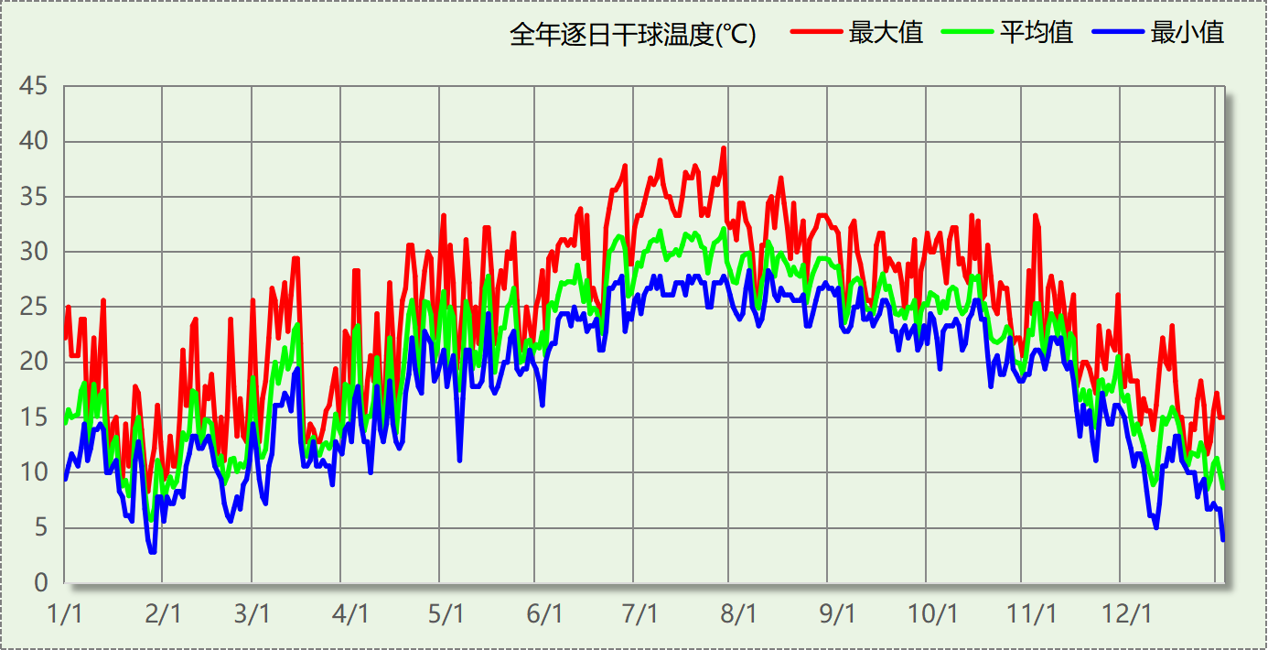

逐月辐照量表
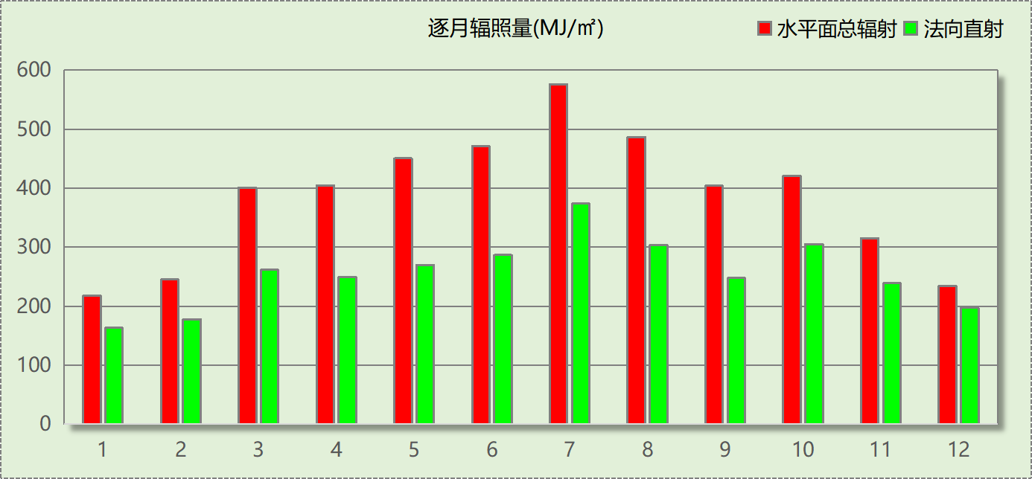

峰值工况
气象数据 | 时刻 | 干球温度(℃) | 湿球温度(℃) | 含湿量(g/kg) | 焓值(kj/kg)
最热 | 07月26日14时 | 39.4 | 27.2 | 18.2 | 86.5
最冷 | 01月27日07时 | 2.8 | 0.6 | 2.8 | 9.8

围护结构

工程材料
材料名称 | 导热系数  λ | 蓄热系数  S | 密度  ρ | 比热容  Cp | 蒸汽渗透  系数u | 数据来源
材料名称 | W/(m.K) | W/(㎡.K) | kg/m³ | J/(kg.K) | g/(m.h.kPa) | 数据来源
水泥砂浆 | 0.930 | 11.370 | 1800.0 | 1050.0 | 0.0210
石灰砂浆 | 0.810 | 10.070 | 1600.0 | 1050.0 | 0.0443
钢筋混凝土 | 1.740 | 17.200 | 2500.0 | 920.0 | 0.0158
碎石、卵石混凝土(ρ=2300) | 1.510 | 15.360 | 2300.0 | 920.0 | 0.0173
保温砂浆(K=0.06) | 0.060 | 0.950 | 800.0 | 258.5 | 0.0000 | 福建省民用建筑围护结构节能工程做法及数据 闽2015-J-39
加气混凝土、泡沫混凝土(ρ=700) | 0.180 | 3.100 | 700.0 | 1050.0 | 0.0998
混凝土多孔砖(190六孔砖） | 0.750 | 7.490 | 1450.0 | 709.4 | 0.0000
聚苯颗粒保温砂浆 | 0.060 | 0.950 | 230.0 | 900.0 | 0.0000
低标号砂浆隔离层 | 0.930 | 11.370 | 1800.0 | 1061.9 | 0.0000 | 闽2023-J-06
挤塑聚苯乙烯泡沫塑料 | 0.030 | 0.340 | 35.0 | 1380.0 | 0.0000 | DBJT13-62-2023
泡沫玻璃保温板 | 0.045 | 0.650 | 140.0 | 922.2 | 0.0000 | 闽2023-J-06
空气层 | 0.023 | 0.100 | 1.3 | 0.1 | 0.9988
柔性防水层 | 0.170 | 3.330 | 600.0 | 1470.0 | 0.0000 | 湖北低能耗居住建筑节能设计标准 DB42/T559-2022

围护结构作法简要说明
1. 屋顶：屋顶构造一 (K=0.346,D=4.015)：（由上到下）
碎石、卵石混凝土(ρ=2300) 40mm＋聚苯颗粒保温砂浆 20mm＋水泥砂浆 20mm＋低标号砂浆隔离层 80mm＋钢筋混凝土 120mm＋聚苯颗粒保温砂浆 20mm＋空气层 40mm＋柔性防水层 20mm
2. 外墙（填充墙）：外墙构造一 (K=0.560,D=4.195)：（由外到内）
水泥砂浆 20mm＋保温砂浆(K=0.06) 20mm＋聚苯颗粒保温砂浆 10mm＋加气混凝土、泡沫混凝土(ρ=700) 150mm＋石灰砂浆 20mm＋混凝土多孔砖(190六孔砖） 50mm＋泡沫玻璃保温板 10mm
3. 热桥柱：梁柱构造一 (K=0.508,D=4.597)：（由外到内）
聚苯颗粒保温砂浆 20mm＋保温砂浆(K=0.06) 20mm＋聚苯颗粒保温砂浆 20mm＋钢筋混凝土 300mm＋石灰砂浆 20mm＋泡沫玻璃保温板 30mm
4. 挑空楼板：挑空楼板构造一 (K=0.664,D=2.453)：（由上到下）
聚苯颗粒保温砂浆 20mm＋钢筋混凝土 120mm＋聚苯颗粒保温砂浆 20mm＋保温砂浆(K=0.06) 20mm＋聚苯颗粒保温砂浆 20mm
5. 外窗构造：80系列平开隔热铝合金窗(39mm隔热条) 5+12A+5+V+5Low-E(隔热腔填充) (K=0.800)：
传热系数0.800W/㎡.K，窗太阳得热系数0.470

围护结构概况

 |  |  | 设计建筑 |  |  | 参照建筑
天窗屋顶比 |  |  | － |  |  | —
屋顶传热系数K  和热惰性指标 D |  |  | K=0.35  D=4.02 |  |  | K=—  D=—
外墙传热系数K  和热惰性指标 D |  |  | K=0.61  D=4.20 |  |  | K=—  D=—
挑空楼板传热系数K  和热惰性指标 D |  |  | K=0.66  D=2.45 |  |  | K=—  D=—
天窗传热系数K  和太阳得热系数 SHGC |  |  | K=－  SHGC=－ |  |  | K=—  SHGC=—
外窗（包括透明幕墙） | 朝向 | 立面 | 窗墙比 | 传热  系数 | 太阳得热系数 | 窗墙比 | 传热  系数 | 太阳得热系数
外窗（包括透明幕墙） | 南向 | 南-默认立面 | 0.11 | 0.80 | 0.27
外窗（包括透明幕墙） | 北向 | 北-默认立面 | 0.12 | 0.80 | 0.29
外窗（包括透明幕墙） | 东向 | 东-默认立面 | 0.15 | 0.80 | 0.25
外窗（包括透明幕墙） | 西向 | 西-默认立面 | 0.09 | 0.80 | 0.26
室内参数和气象条件设置 |  |  | 按《建筑节能与可再生能源利用通用规范》附录C设置

房间类型

房间参数表
房间类型 | 空调  温度℃ | 供暖  温度℃ | 新风量 | 渗透风  换气次数 | 人员密度 | 照明功率 | 插座设备  功率
休息室 | 26 | 18 | 24(m³/h.人) | 0(次/h) | 1.39(㎡/人) | 8(W/㎡) | 5(W/㎡)
健身活动室 | 24 | 19 | 40(m³/h.人) | 0(次/h) | 4(㎡/人) | 9(W/㎡) | 5(W/㎡)
办公-普通办公室 | 26 | 20 | 30(m³/h.人) | 0(次/h) | 8(㎡/人) | 8(W/㎡) | 15(W/㎡)
卫生间 | 28 | 16 | 0(m³/h.人) | 0(次/h) | 0(人) | 4(W/㎡) | 5(W/㎡)
卫生间 | 28 | 18 | 0(m³/h.人) | 0(次/h) | 0(人) | 4(W/㎡) | 13(W/㎡)
厨房 | 27 | 18 | 28(次/h) | 0(次/h) | 5(㎡/人) | 9(W/㎡) | 5(W/㎡)
多媒体教室 | 26 | 18 | 20(m³/h.人) | 0(次/h) | 4(㎡/人) | 8(W/㎡) | 5(W/㎡)
库房 | － | － | 0(m³/h.人) | 0(次/h) | 0(人) | 2(W/㎡) | 0(W/㎡)
普通办公室 | 26 | 20 | 30(m³/h.人) | 0(次/h) | 6(㎡/人) | 8(W/㎡) | 5(W/㎡)
普通办公室 | 26 | 20 | 30(m³/h.人) | 0(次/h) | 8(㎡/人) | 8(W/㎡) | 15(W/㎡)
普通教室 | 26 | 18 | 24(m³/h.人) | 0(次/h) | 1.39(㎡/人) | 8(W/㎡) | 5(W/㎡)
楼梯间 | － | － | 0(m³/h.人) | 0(次/h) | 0(人) | 2(W/㎡) | 5(W/㎡)
空房间 | － | － | 0(m³/h.人) | 0(次/h) | 0(人) | 0(W/㎡) | 0(W/㎡)
视听阅览室 | 26 | 18 | 20(m³/h.人) | 0(次/h) | 1.9(㎡/人) | 15(W/㎡) | 5(W/㎡)
走廊 | 28 | 18 | 0(m³/h.人) | 0(次/h) | 50(㎡/人) | 3(W/㎡) | 13(W/㎡)
酒吧、茶座 | 26 | 18 | 30(m³/h.人) | 0(次/h) | 2(㎡/人) | 8(W/㎡) | 0(W/㎡)
餐厅 | 26 | 18 | 25(m³/h.人) | 0(次/h) | 2(㎡/人) | 9(W/㎡) | 5(W/㎡)
高档商店 | 26 | 20 | 19(m³/h.人) | 0(次/h) | 4(㎡/人) | 14.5(W/㎡) | 13(W/㎡)

作息时间表
详见附录

系统类型

系统分区
系统编号 | 系统类型 | 面积(㎡) | 包含的房间
自动 | 多联机空调制冷+地暖/辐射板采暖/散热器采暖 | 1110.89 | 1022(1),1052(1),1033(1),1017(1),1016(1),1013(1),1009(1),1002(1),1001(1),2015(2),2014(2),2011(2),2023(2),2021(2),2007(2),2016(2)
空调 | 多联机空调制冷+地暖/辐射板采暖/散热器采暖 | 3531.42 | 1050(1),1049(1),1048(1),1047(1),1045(1),1032(1),1025(1),1019(1),1015(1),1014(1),1011(1),1010(1),1007(1),1006(1),1005(1),1004(1),1003(1),2044(2),2043(2),2042(2),2041(2),2040(2),2038(2),2031(2),2029(2),2024(2),2022(2),2013(2),2012(2),2009(2),2002(2),2001(2)

热回收参数
系统编号 | 热回收 | 供冷 |  | 供暖
系统编号 | 热回收 | 回收效率(%) | 启动温(焓)差 | 回收效率(%) | 启动温(焓)差
自动 | 无 | － | － | － | －
空调 | 无 | － | － | － | －

制冷系统

多联机/单元式空调能耗
系统编号 | 制冷SEER | 耗冷量(kWh) | 耗电量(kWh)
空调 | 4.30 | 163523 | 38029
自动 | 4.30 | 14065 | 3271
合计 |  | 177588 | 41300

供暖系统

默认热源

供应的系统
系统编号 | 自动, 空调

热泵机组
名称 | 类型 | 额定耗电量(kW) | 额定制热量(kW) | 额定性能系数 COP | 台数
机组1 | 空气源热泵 | 45 | 90 | 2.00 | 1

热水循环泵
机组名称 | 类型 | 调节 | 输入功率(kW) | 台数
机组1 | 供暖水泵 | 变频 | 1.2 | 1

运行工况
负载率(%) | 机组制热量(kW) | 机组功率(kW) | 性能系数(COP) | 供暖水泵功率(kW)
20 | 18 | 7.4 | 2.43 | 0.2
40 | 36 | 16.4 | 2.20 | 0.2
60 | 54 | 24.5 | 2.20 | 0.4
80 | 72 | 36 | 2.00 | 0.7
100 | 90 | 45 | 2.00 | 1.2

制热能耗
负荷区间  (%) | 区间负荷  (kWh) | 运行时长  (h) | 平均性能系数  (COP) | 热泵机组  (kWh) | 供暖水泵  (kWh)
0~20 | 1609 | 243 | 2.43 | 661 | 61
20~40 | 580 | 22 | 2.31 | 251 | 4
40~60 | 135 | 3 | 2.20 | 61 | 1
60~80 | 120 | 2 | 2.13 | 56 | 1
80~100 | 0 | 0 | 0.00 | 0 | 0
>100 | 0 | 0 | － | 0 | 0
合计 | 2444 | 270 |  | 1030 | 67

空调风机

照明
房间类型 | 单位面积电耗  (kWh/㎡) | 房间数量 | 房间合计面积  (㎡) | 合计电耗  (kWh)
教育-休息室 | 16.56 | 1 | 109 | 1802
教育-健身活动室 | 18.63 | 1 | 64 | 1188
教育-卫生间 | 8.28 | 8 | 238 | 1967
商场-卫生间 | 16.06 | 1 | 67 | 1079
教育-厨房 | 18.63 | 2 | 70 | 1304
教育-多媒体教室 | 16.56 | 1 | 78 | 1296
教育-库房 | 10.51 | 1 | 55 | 575
教育-普通办公室 | 16.56 | 6 | 549 | 9094
普通办公室 | 11.77 | 2 | 106 | 1245
办公-普通办公室 | 11.77 | 10 | 1170 | 13774
教育-普通教室 | 16.56 | 7 | 491 | 8128
教育-楼梯间 | 4.14 | 17 | 1096 | 4536
教育-空房间 | 0.00 | 2 | 659 | 0
教育-视听阅览室 | 31.04 | 4 | 235 | 7300
商场-走廊 | 12.05 | 1 | 223 | 2687
商场-酒吧、茶座 | 32.12 | 1 | 85 | 2723
教育-餐厅 | 18.63 | 2 | 379 | 7057
商场-高档商店 | 58.22 | 1 | 992 | 57736
总计 |  |  |  | 123493

插座设备
房间类型 | 单位面积电耗  (kWh/㎡) | 房间数量 | 房间合计面积  (㎡) | 合计电耗  (kWh)
教育-休息室 | 9.69 | 1 | 109 | 1055
教育-健身活动室 | 9.69 | 1 | 64 | 618
教育-卫生间 | 9.69 | 8 | 238 | 2303
商场-卫生间 | 48.05 | 1 | 67 | 3229
教育-厨房 | 9.69 | 2 | 70 | 678
教育-多媒体教室 | 9.69 | 1 | 78 | 759
教育-库房 | 0.00 | 1 | 55 | 0
教育-普通办公室 | 9.69 | 6 | 549 | 5323
普通办公室 | 30.88 | 2 | 106 | 3265
办公-普通办公室 | 30.88 | 10 | 1170 | 36126
教育-普通教室 | 9.69 | 7 | 491 | 4758
教育-楼梯间 | 9.69 | 17 | 1096 | 10620
教育-空房间 | 0.00 | 2 | 659 | 0
教育-视听阅览室 | 9.69 | 4 | 235 | 2279
商场-走廊 | 48.05 | 1 | 223 | 10720
商场-酒吧、茶座 | 0.00 | 1 | 85 | 0
教育-餐厅 | 9.69 | 2 | 379 | 3672
商场-高档商店 | 48.05 | 1 | 992 | 47651
总计 |  |  |  | 133056

生活热水

热水需求
分区 | 用水定额  (L/人·d) | 热水温差(℃) | 用水人数 | 年使用天数 | 所需热量  (kWh/a)
办公 | 4 | 20 | 4 | 200 | 73
教室 | 15 | 20 | 30 | 150 | 1543
总计 |  |  |  |  | 1617

太阳能集热
太阳能板  分组名称 | 集热器面积(㎡) | 日均辐照量(kj/(㎡·d) | 年利用  天数 | 年均集  热效率(%) | 热量  损失率(%) | 太阳能供热(kWh/a)
1 | 9750 | 10235 | 200 | 50 | 25 | 2078984
总计 |  |  |  |  |  | 2078984

热水设备
热水设备 | 供热比例 | 供热量(kWh/a) | 能源 | 效率(%) | 耗电量(kWh/a)
电加热 | 0.75 | 0 | 电 | 90 | 0
备注

热水设备 | 供热比例 | 供热量(kWh/a) | 性能系数 | 联供比例 | 耗电量(kWh/a)
热水热泵 | 0.25 | 0 | 3.5 | 0.5 | 0
备注

电梯

直梯
名称 | 特定能量消耗(mWh/kgm) | 额定载重量(kg) | 速度(m/s) | 待机功率(W) | 运行时长(h/天) | 年运行天数 | 数量 | 全年电耗  (kWh)
直梯1 | 1.26 | 1350 | 1.75 | 175 | 1 | 120 | 2 | 3538
总计 |  |  |  |  |  |  |  | 3538

其他设备
设备名称 | 消耗能源及单位 | 日均用能量(单位/天) | 年运行天数 | 设备  数量 | 能源消耗量 | 折电系数 | 耗电(kWh/a)
热交换新风除湿 | 电(kWh) | 20 | 200 | 2 | 8000(kWh) | 1.00 | 8000
总计 |  |  |  |  |  |  | 8000
备注 | 汽油、柴油、煤炭、燃气的热值分别为：  43124kJ/kg、42705kJ/kg、29304kJ/kg、35532kJ/m3。  单位标椎煤的热值为：29304kJ/kg，标椎煤发电煤耗为：0.36kg/kWh。  非电能源的折电系数=单位能源热值÷标椎煤热值÷发电煤耗。  非电能源耗电=能源消耗量*折电系数。

光伏发电
日照辐照量(kJ/㎡.天)：10235，年运行天数：320
光伏板面积  (㎡) | 光电转换  效率(%) | 光伏系统  效率(%) | 光伏电池性能衰减修正系数 | 全年供电  (kWh)
9750 | 20 | 80 | 0.6 | 851552
总计 |  |  |  | 851552

计算结果

负荷分项统计
分类 | 围护传热 | 室内得热 | 窗日射 | 不利  新风/渗透 | 有利  新风/渗透 | 热回收 | 合计
供暖(kWh/㎡) | 0.10 | 0.22 | 0.01 | -0.69 | — | 0.00 | -0.36
供冷(kWh/㎡) | 2.12 | 10.11 | 0.26 | 13.59 | 0.00 | 0.00 | 26.08
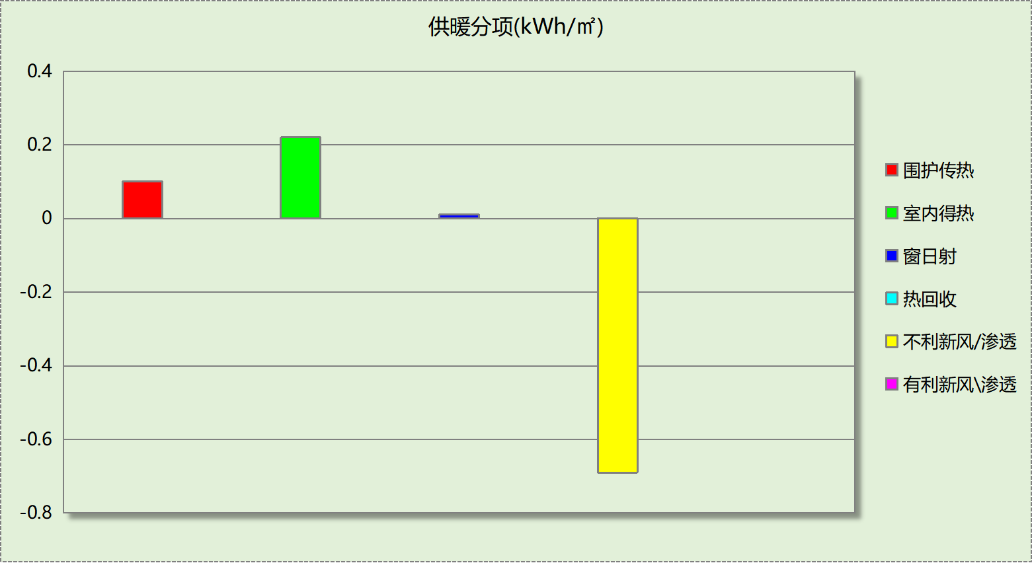
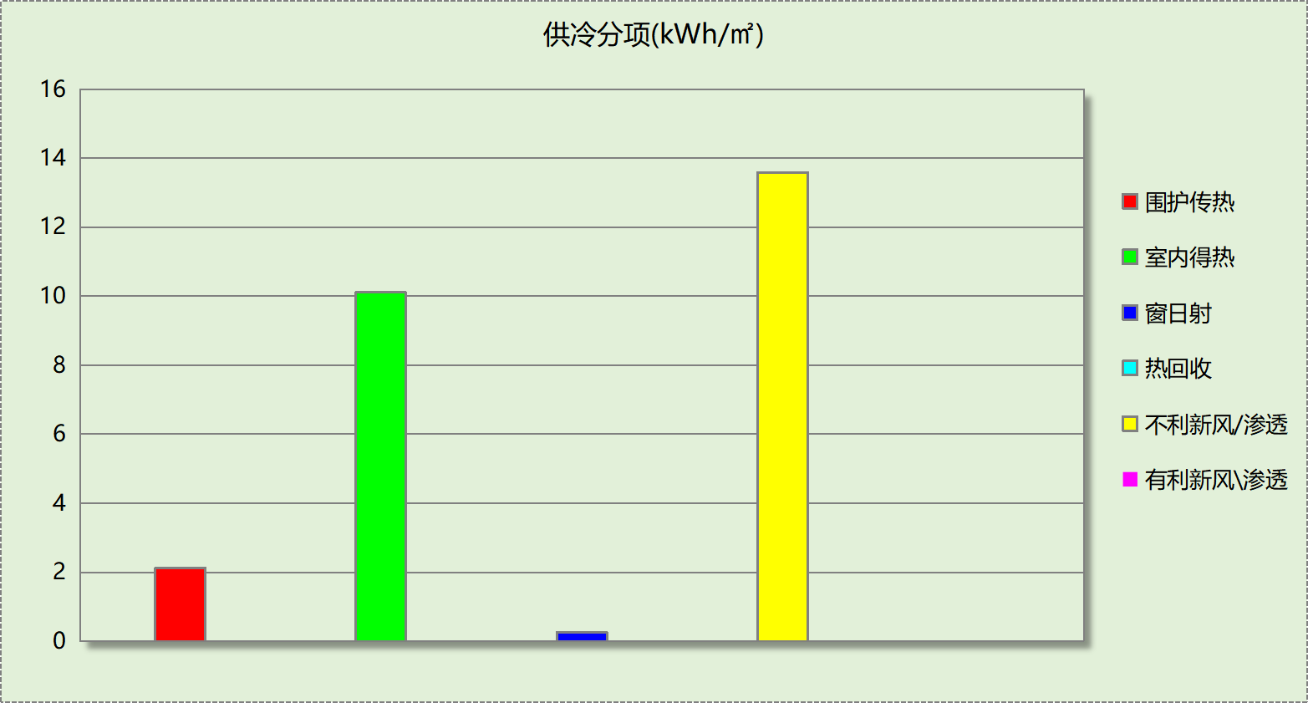

逐月负荷表
月份 | 供暖(kWh) | 供冷(kWh) | 热负荷  峰值(kW) | 热负荷  峰值时刻 | 冷负荷  峰值(kW) | 冷负荷  峰值时刻
1月 | 343 | 0 | 16.047 | 1月2日9时 | 0.000 | --
2月 | 0 | 0 | 0.000 | -- | 0.000 | --
3月 | 0 | 0 | 0.000 | -- | 0.000 | --
4月 | 0 | 0 | 0.000 | -- | 0.000 | --
5月 | 0 | 0 | 0.000 | -- | 0.000 | --
6月 | 0 | 0 | 0.000 | -- | 0.000 | --
7月 | 0 | 73468 | 0.000 | -- | 805.483 | 7月3日16时
8月 | 0 | 35954 | 0.000 | -- | 761.136 | 8月27日11时
9月 | 0 | 68166 | 0.000 | -- | 730.060 | 9月12日15时
10月 | 0 | 0 | 0.000 | -- | 0.000 | --
11月 | 0 | 0 | 0.000 | -- | 0.000 | --
12月 | 2101 | 0 | 61.518 | 12月31日9时 | 0.000 | --
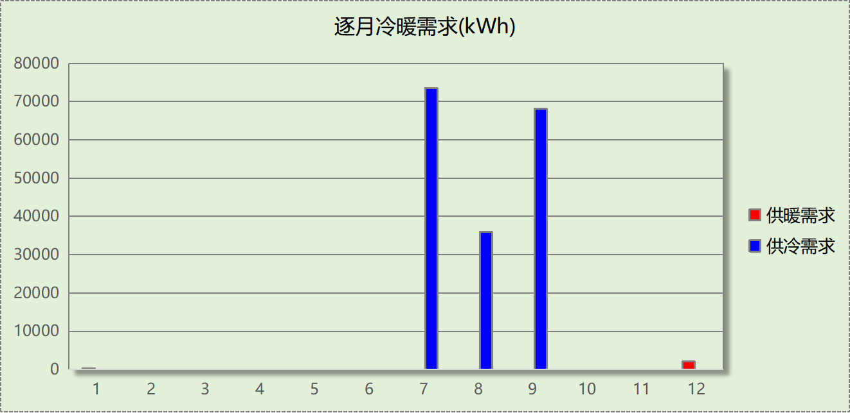
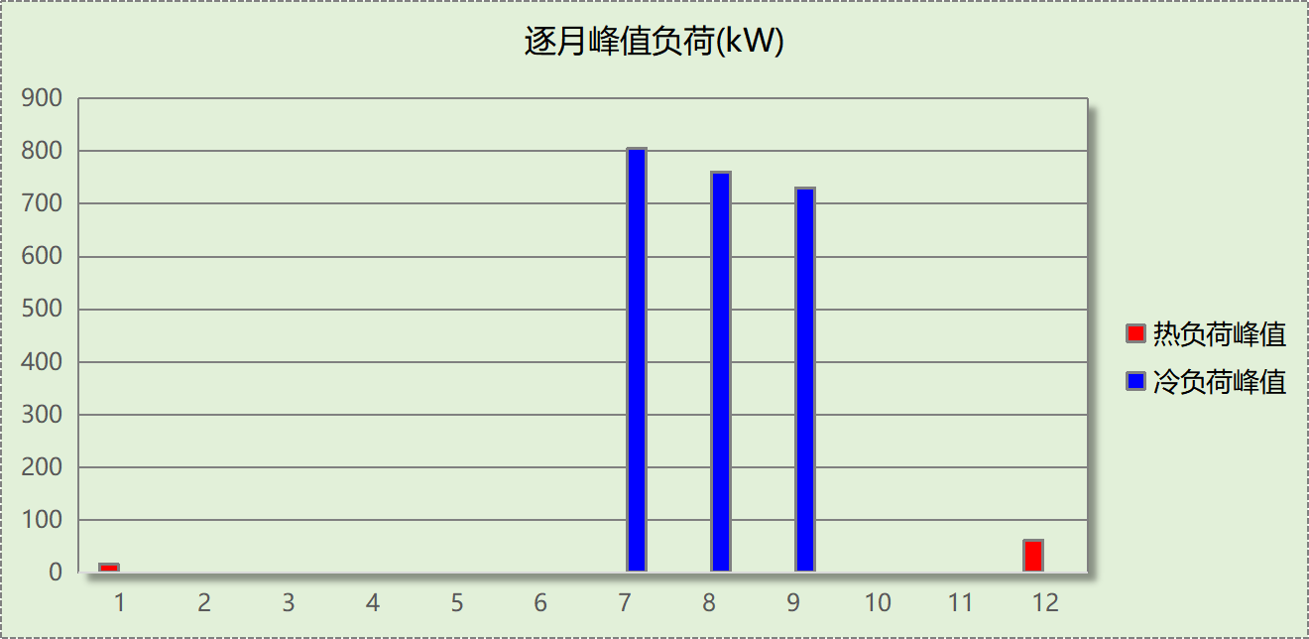

逐月电耗
注:供冷供暖为冷热源及输配水泵电耗，热水为扣减太阳能后电耗，所有数据单位kWh/㎡。
月 | 供冷 | 供暖 | 空调风机 | 照明 | 插座设备 | 排风机 | 电梯 | 热水
1 | 0.00 | 0.02 | 0.00 | 1.16 | 1.23 | 0.00 | 0.52 | 0.00
2 | 0.00 | 0.00 | 0.00 | 0.72 | 0.75 | 0.00 | 0.52 | 0.00
3 | 0.00 | 0.00 | 0.00 | 1.60 | 1.72 | 0.00 | 0.52 | 0.00
4 | 0.00 | 0.00 | 0.00 | 1.61 | 1.74 | 0.00 | 0.52 | 0.00
5 | 0.00 | 0.00 | 0.00 | 1.68 | 1.81 | 0.00 | 0.52 | 0.00
6 | 0.00 | 0.00 | 0.00 | 1.53 | 1.64 | 0.00 | 0.52 | 0.00
7 | 2.51 | 0.00 | 0.00 | 1.72 | 1.86 | 0.00 | 0.52 | 0.00
8 | 1.23 | 0.00 | 0.00 | 1.68 | 1.81 | 0.00 | 0.52 | 0.00
9 | 2.33 | 0.00 | 0.00 | 1.57 | 1.69 | 0.00 | 0.52 | 0.00
10 | 0.00 | 0.00 | 0.00 | 1.60 | 1.72 | 0.00 | 0.52 | 0.00
11 | 0.00 | 0.00 | 0.00 | 1.61 | 1.74 | 0.00 | 0.52 | 0.00
12 | 0.00 | 0.14 | 0.00 | 1.68 | 1.81 | 0.00 | 0.52 | 0.00
合计 | 6.07 | 0.16 | 0.00 | 18.14 | 19.54 | 0.00 | 0.52 | 0.00

全年能耗
能耗分类 | 能耗子类 | 设计建筑  (kWh/㎡) | 备注
建筑负荷 | 耗冷量 | 26.08
建筑负荷 | 耗热量 | 0.36
建筑负荷 | 冷热合计 | 26.44
热回收 | 供冷 | 0.00
热回收 | 供暖 | 0.00
热回收 | 冷热合计 | 0.00
供冷电耗  (Ec) | 中央冷源 | 0.00
供冷电耗  (Ec) | 冷却水泵 | 0.00
供冷电耗  (Ec) | 冷冻水泵 | 0.00
供冷电耗  (Ec) | 冷却塔 | 0.00
供冷电耗  (Ec) | 多联机/单元式空调 | 6.07
供冷电耗  (Ec) | 供冷合计 | 6.07
供暖电耗  (Eh) | 中央热源 | 0.15
供暖电耗  (Eh) | 供暖水泵 | 0.01
供暖电耗  (Eh) | 热源侧水泵 | 0.00
供暖电耗  (Eh) | 多联机/单元式热泵/壁挂炉 | 0.00
供暖电耗  (Eh) | 供暖合计 | 0.16
空调风机电耗  (Ef) | 新排风 | 0.00
空调风机电耗  (Ef) | 风机盘管 | 0.00
空调风机电耗  (Ef) | 全空气系统 | 0.00
空调风机电耗  (Ef) | 风机合计 | 0.00
照明电耗(El) |  | 18.14
插座设备电耗(Ej) |  | 19.54
其他电耗(Eo) | 电梯 | 0.52
其他电耗(Eo) | 独立排风机 | 0.00
其他电耗(Eo) | 生活热水 | 0.00 | 扣减了太阳能热水
其他电耗(Eo) | 炊事 | 0.00
其他电耗(Eo) | 其他设备 | 1.17
其他电耗(Eo) | 其他合计 | 1.69
可再生发电  (Er) | 光伏发电(Ep) | 125.06
可再生发电  (Er) | 风力发电(Ew) | 0.00
可再生发电  (Er) | 合计 | 125.06
建筑总能耗(E1)：电耗(kWh/㎡) |  | 0.00 | E1=Ec+Eh+Ef+El +Ej +Eo-Er

